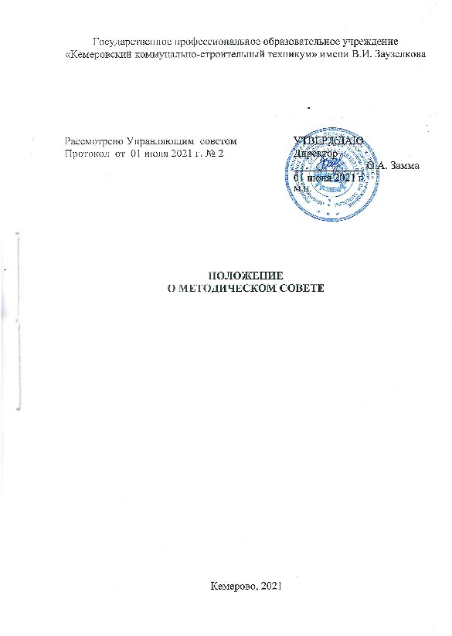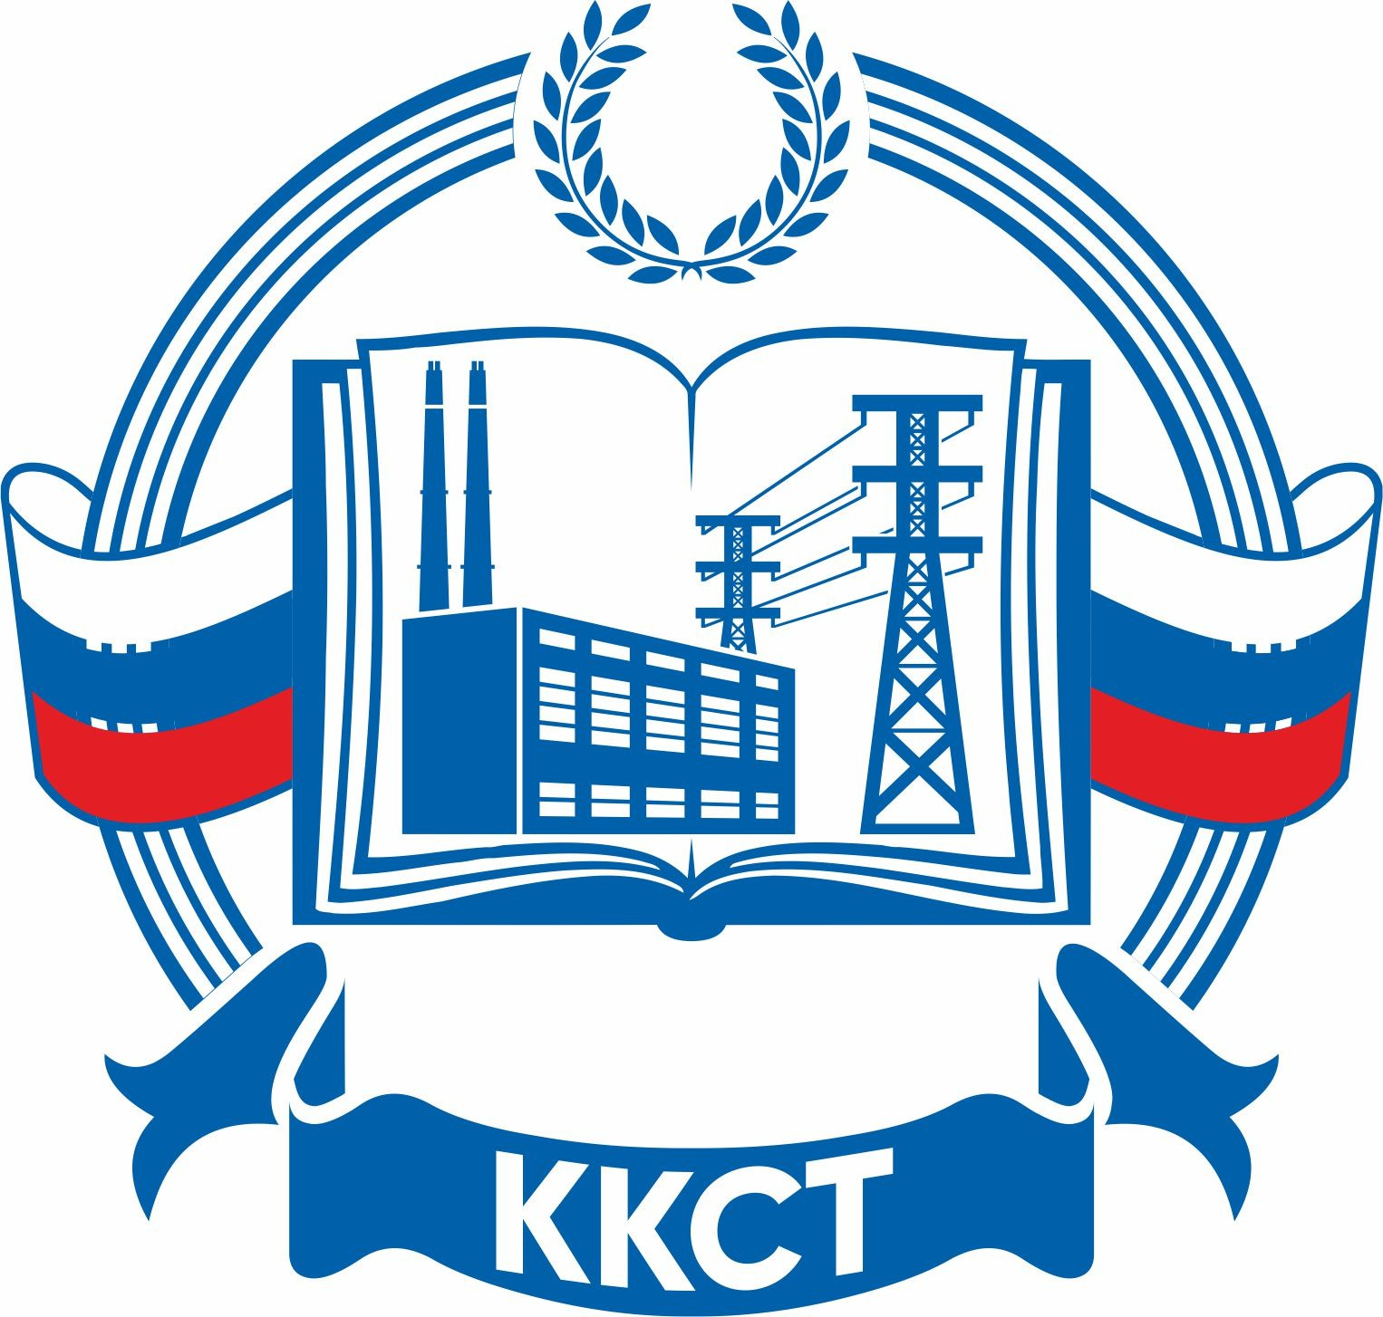

ДОКУМЕНТ ПОДПИСАН ЭЛЕКТРОННОЙ ПОДПИСЬЮ

Сертификат: 00E84D22FF28FB27D86CD8DCF29CB88CE2

Владелец: Замма Ольга Алексеевна Действителен: с 28.04.2023 до 21.07.2024

# Общие положения

* 1. Положение о Методическом совете (далее - Положение) является локальным нормативным актом Государственного профессионального образовательного учреждения

«Кемеровский коммунально-строительный техникум» имени В.И. Заузелкова (далее – ГПОУ ККСТ, учреждение).

* 1. Настоящее Положение регламентирует организацию и порядок деятельности Методического совета (далее – Методсовет) в ГПОУ ККСТ.
  2. Положение разработано в соответствии с:
     + Федеральным законом от 29 декабря 2012 г. № 273-ФЗ «Об образовании в Российской Федерации»;
     + федеральными государственными образовательными стандартами по специальностям/профессиям среднего профессионального образования (далее – ФГОС СПО);
     + Уставом ГПОУ ККСТ.
  3. Методсовет в ГПОУ ККСТ является постоянно действующим коллективным органом.
  4. Методсовет создается в целях определения основных направлений организационно-методической, научно-методической и учебно-методической работы в ГПОУ ККСТ. Деятельность Методсовета способствует внедрению в образовательный процесс перспективных направлений учебно-методического обеспечения в целях повышения уровня качества подготовки студентов, профессиональной компетентности педагогического состава учреждения.

# Состав и порядок работы методического совета

* 1. Состав Методсовета утверждается директором ГПОУ ККСТ.
  2. В состав Методсовета входят: председатель, секретарь, председатели цикловых методических комиссий учреждения.
  3. Руководство Методсоветом осуществляет заместитель директора по учебно - методической работе, который является председателем.
  4. Заместитель председателя и члены Методсовета (не менее 5 человек) избираются Педагогическим советом ГПОУ ККСТ из состава педагогического коллектива ежегодно.
  5. Состав Методсовета утверждается директором ГПОУ ККСТ сроком на один учебный год. Методсовет избирает из своего состава секретаря, ведущего все дела Методсовета. Работой Методсовета руководит председатель, в его отсутствие – заместитель председателя.
  6. Методсовет является подотчетным Педагогическому совету ГПОУ ККСТ и несет ответственность за принятые решения и обеспечение их реализации. Отчет председателя Методсовета заслушивается один раз в год Педагогическим советом ГПОУ ККСТ на заключительном заседании по итогам учебного года.
  7. В составе Методсовета при необходимости могут быть созданы временные творческие (проектные) группы по направлениям методической работы.
  8. Каждый член Методсовета обязан посещать все заседания.
  9. Заседания Методсовета могут проводиться расширенным составом в тех случаях, когда в рассмотрении выносимых на него вопросов должны участвовать преподаватели учреждения.
  10. Заседания Методсовета проводятся не реже одного раза в месяц. Конкретные даты заседаний определяются планом работы ГПОУ ККСТ на соответствующий месяц.
  11. План работы Методсовета составляется его председателем совместно с другими членами.
  12. По вопросам, обсуждаемым на заседаниях Методсовета, выносятся решения с указанием сроков исполнения и лиц, ответственных за исполнение.
  13. Решения Методсовета принимаются простым большинством голосов, присутствующих на заседании, и доводятся до сведения всех членов Методсовета в течение 3-х дней с даты принятия соответствующего решения.
  14. Заседания Методсовета оформляются протоколом, подписываемым его председателем и секретарем. В каждом протоколе указывается его номер, дата заседания, общее число членов совета, из них количество присутствующих на заседании, фамилии и должности приглашенных лиц, повестка дня, краткое содержание докладов, выступлений, предложений, замечаний участников заседания, принятые по каждому вопросу повестки решения и итоги голосования по ним. К протоколу могут быть приложены дополнительные материалы по рассмотренным вопросам.
  15. Контроль исполнения решений Методсовета возлагается на его председателя.
  16. По окончании учебного года протоколы Методсовета прошиваются, пронумеровываются постранично, скрепляются печатью и хранятся в архиве учреждения в соответствии со сроками, определяемыми номенклатурой дел ГПОУ ККСТ.
  17. Контроль деятельности Методсовета осуществляется директором ГПОУ ККСТ в соответствии с планом методической работы и планом работы учреждения на учебный год.

# Деятельность Методического совета

* 1. Цель деятельности Методсовета – обеспечение эффективности учебно- методической работы учреждения, повышение квалификации педагогических работников, развитие их профессиональной компетентности и рост профессионального мастерства.
  2. Направления деятельности Методсовета:
     + совершенствование планирования и организации образовательного процесса в соответствии с ФГОС СПО, с учетом современных требований производства, отраслевых и региональных условий;
     + определение приоритетных направлений учебно-методической работы ГПОУ ККСТ и выработка единого подхода к решению учебно-методических затруднений в цикловых методических комиссиях (далее - ЦМК);
     + определение содержания, форм и методов методической работы преподавателей и учебно-исследовательской работы студентов;
     + организация, помощь в подготовке к участию в конкурсах, конференциях и других мероприятиях по направлениям методической работы;
     + анализ образовательных результатов по преподаваемым дисциплинам, междисциплинарным курсам, профессиональным модулям;
     + организация опытно-поисковой, инновационной и проектноисследовательской деятельности, направленной на освоение современных образовательных технологий, апробацию учебно-методических комплексов и т.п.;
     + организация консультирования педагогических работников по вопросам совершенствования профессионального мастерства, методики проведения различных видов учебных занятий и их учебно-методического и материально-технического обеспечения;
     + организация работы по профессиональному становлению начинающих преподавателей;
     + выявление, обобщение и распространение положительного педагогического опыта творчески работающих педагогов;
     + содействие разработке и внедрению в образовательный процесс современных учебно- методических и дидактических материалов, программного обеспечения автоматизированных систем обучения, систем информационного обеспечения занятий, информационно- библиотечных систем, в том числе электронных учебных пособий;
     + анализ обеспеченности учебно-методической литературой дисциплин, междисциплинарных курсов, профессиональных модулей, формирование плана приобретения учебной, учебно-методической литературы и периодических изданий;
     + разработка и внесение предложений по вопросам материального и иного поощрения преподавателей;
     + анализ и обобщение результатов методической работы, повышения квалификации и профессионального мастерства педагогических работников.

# Документация Методического совета

* 1. К документации Методсовета относятся:
     + приказ директора ГПОУ ККСТ о составе Методсовета;
     + Положение о Методсовете;
     + план работы Методсовета на учебный год;
     + протоколы заседаний Методсовета;
     + аналитические материалы, подготовленные к заседаниям Методсовета (справки, отчеты и др.).

